04 Shaders 初始
DionysosLai 20160218
着色器是现代处理3D图像的方式之一。
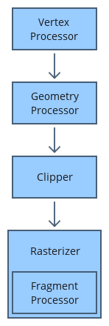
vertex processor 顶点处理： 这一过程会使用顶点着色器（vertex shader），执行每一个一个传递管道（pipeline）的顶点数据。在这个一个过程中，不能抛弃任何一个顶点，每一个顶点在这一过程都必须执行一次，然后传递给下一个管道（哪怕是最简单将数据复制并传递，这一个过程叫传递着色器）。
Geometry processor几何处理： 进一步对顶点数据处理
Clipper 裁剪：裁剪几何单元到视觉坐标中，同样会裁剪靠近z和原理z平面。

vectex、geometry、fragment processor 这三个过程是可选，如果没有绑定，那么默认的函数将会被执行。

着色器的编译：
步骤如下：
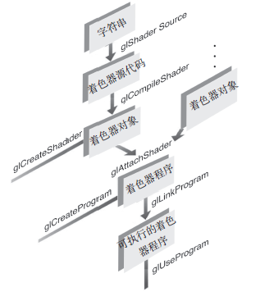
1. 创建着色器对象
创建一个着色器对象
将着色器源代码编译为对象
验证着色器的编译是否成功。

2. 创建着色器程序
创建一个着色器程序
将着色器对象关联到着色器程序
链接着色器程序
判断着色器的链接是否成功
使用着色器来处理顶点和片元

创建着色器对象
1. 创建着色器对象：
GLuint glCreateShader(GLenum type)
type GL_VERTEX_SHADER、 GL_FRAGMENT_SHADER、GL_TESS_CONTROL_SHADER、GL_TESS_EVALUATION_SHADER、GL_GEOMETRY_SHADER 返回值为0，说明发生了错误。

code: GLuint shaderObj = glCreateShader(ShadeType);

2. 关联着色器源代码
void glShaderSource(GLuint shader, GLsizei count, const GLchar** shring, const GLuint* length)
string 是一个由count行GLchar 类型的字符串组成的数字，用来表示着色器的源代码数据（一般，源代码已文件形式组成，那么 count = 1）。string中字符串可以是NULL结尾，也可以不是。 length为NULL，表示string给出的每行字符串都是NULL结尾（源代码文件形式，就是NULL结尾）， 否则length中必须有count个元素，它们分别表示string中对应行的长度。
code：
const GLchar* p[1];
p[0] = pShaderText;
GLint Lengths[1];
Lengths[0]= strlen(pShaderText);
glShaderSource(ShaderObj, 1, p, Lengths);

3. 编译着色器对象
void glCompileShader(GLuint shader) 编译着色器源代码，结果查询调用glGetShaderiv()， 并且参数为GL_COMPILE_STATUS， 参数为 GL_INFO_LOG_LENGTH 则返回编译信息。
void glGetShader InfoLog(GLuint shader, GLsizei bufSize, GLsizei* length, char* infoLog)
返回shader最后编译结果。如果length 设置为NULL， 将不会返回infoLog 的大小。
glGetShaderiv(ShaderObj, GL_COMPILE_STATUS, &Result);
glGetShaderiv(ShaderObj, GL_INFO_LOG_LENGTH, &InfoLogLength);
if ( InfoLogLength > 0 ){
std::vector<char> VertexShaderErrorMessage(InfoLogLength+1);
glGetShaderInfoLog(ShaderObj, InfoLogLength, NULL, &VertexShaderErrorMessage[0]);
printf("%s\n", &VertexShaderErrorMessage[0]);
}

创建着色器程序：
1. 创建一个着色器程序
GLuint glCreateProgram(void) 返回0 说明发生错误
code： GLuint programID = glCreateProgram();
2. 关联着色器对象
void glAttachShader(GLuint program, GLuint shader) 将着色器对象shader关联到着色器程序program上。
void glDetachShader(GLuint program, GLuint shader) 移除着色器对象与着色器程序的关联。 如果着色器已经别=被标记为要删除对象（调用glDeleteShader())，然后又被解除了关联，那么它将会被即时删除。
code： glAttachShader(ShaderProgram, ShaderObj);

3. 链接着色器
void glLinkProgram(GLuint program) 链接结果查询可以调用glGetProgramiv()， 且参数为GL_LINK_STATUS， 参数为GL_INFO_LOG_LENGTH
void glGetProgramInfoLog(GLuing program, GLsizei bufSize, GLsizer* length, char* infoLog) 返回最后一个program链接的日记信息
code：
glGetProgramiv(programID, GL_LINK_STATUS, &success);
glGetProgramiv(programID, GL_INFO_LOG_LENGTH, &infoLogLength);
if (infoLogLength > 0){
std::vector<char> ProgramErrorMessage(infoLogLength + 1);
glGetProgramInfoLog(programID, infoLogLength, NULL, &ProgramErrorMessage[0]);
printf("%s\n", &ProgramErrorMessage[0]);
}

GLboolean glIsShader(GLuint shader)
GLboolean glIsProgram(GLuint program);

